【創用CC，創意無限】教案格式
領域/科目 |  |  | 科技領域／資訊科技 | 設計者 |  |  | 國立陽明交通大學
適用年級 |  |  | 國中七至九年級 | 總節數與時間 |  |  | 1節課，45分鐘
單元名稱 |  |  | 創用CC，創意無限
設計理念  （可包含數位工具與生成式 AI之應用及使用規範） |  |  | 本課程設計旨在藉由實際教學引導，使學生對於「創用CC授權的基本概念與種類」有基本認知。透過活潑的動畫教材引發學生學習興趣，搭配學習單及課堂討論，除有效確認學生學習效果外，更可扎根學生正確數位素養。
設計依據
核心素養 |  |  | 總綱/領域/群科  （視課程性質選用） |  |  | 呼應之數位素養
 |  |  | A2系統思考與解決問題  科-J-A2 運用科技工具，理解與歸納問題，進而提出簡易的解決之道。  B1符號運用與溝通表達  科-J-B1 具備運用科技符號與運算思維進行日常生活的表達與溝通。  C1道德實踐與公民意識  科-J-C1 理解科技與人文議題，培養科技發展衍生之守法觀念與公民意識。 |  |  | □ 數位安全、法規與倫理  ■ 數位技能與資料處理  理解個人之資訊需求，能有效檢索數位數據、資訊和內容；判斷來源及與需求之相關性；管理、儲存及組織數位數據、訊息和內容。  □ 數位溝通、合作與問題解決  ■ 數位內容識讀與創作  合法合宜地創建和編輯數位內容，並將其整合到現有知識體系中；運用數位工具與生成式 AI 培育思辨、創造的能力，並且實踐美感生活。
領域/科目
學習  重點 | 學習  表現 |  | 運 p-IV-2 能利用資訊科技與他人進行有效的互動。  運 a-IV-2 能了解資訊科技相關之法律、倫理及社會議題，以保護自己與尊重他人。
學習  重點 | 學習  內容 |  | 資 H-IV-4 媒體與資訊科技相關社會議題。  資 H-IV-5 資訊倫理與法律。
議題融入 |  |  | □人權教育 □環境教育 □海洋教育 □品德教育 □生命教育  □法治教育 ■科技教育 ■資訊教育 □能源教育 □安全教育  □防災教育 □閱讀素養 □國際教育 □家庭教育 □原住民教育  □戶外教育 □多元文化教育■性別平等教育 □生涯規劃教育  □無
與其他領域/科目的連結 |  |  | 無
教材來源  參考資料 |  |  | 中小學數位素養教育資源網---宣導漫畫《創用CC，合宜分享》https://eliteracy.edu.tw/Illustration.aspx?id=4255  中小學數位素養教育資源網---素養小知識《我這樣用圖合法嗎？一篇文章帶你搞懂創用CC是什麼！》https://eliteracy.edu.tw/Tip.aspx?id=4205  中小學數位素養教育資源網---素養小知識《運用創用CC素材寫作業》https://eliteracy.edu.tw/Tip.aspx?id=4054
教學設備/資源 |  |  | 電腦、投影設備或觸控螢幕。
學生數位學習背景 |  |  | 手機、平板、電腦等網際網路操作與使用經驗。
學習目標 |  |  | - 能辨識網路社群中各式創用CC素材於自己創作的應用方式。  - 能了解引用或標示原創作的方法，創用CC素材取得管道，或是其他可運用之工具。 |  |  | 數位教學策略
 |  |  |  |  |  | 教學設計中將運用觸控螢幕播放影片，結合學習單、課堂口語討論的形式進行教學。
 |  |  |  |  |  | 混成學習設計
 |  |  |  |  |  | 學生觀看完多媒體教材後，教師於課堂中帶領學生填寫學習單。
情境脈絡  （生活/時事/議題/學術..） |  |  | 課程架構圖  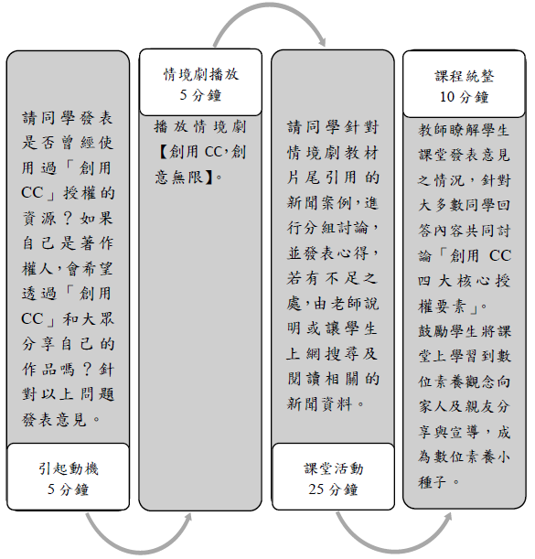
教學活動設計
節 |  | 教學重點
 |  | 學習活動設計 |  |  | 學習評量/備註
第1節 |  | 引起動機  教學時間：5分鐘  請同學發表是否曾經使用過「創用CC」授權的資源？如果自己是著作權人，會希望透過「創用CC」和大眾分享自己的作品嗎？針對以上問題發表意見。 |  |  | - 教師先提問，請同學思考問題後，並發表意見。  - 教師可分享關於創用CC的相關小知識。
 |  | 情境劇播放  教學時間：5分鐘  播放情境劇「創用CC，創意無限」。 |  |  | 透過情境劇的播放，教師說明「創用CC，創意無限」之基本認知。
 |  | 課堂活動  教學時間：25分鐘  請同學針對情境劇教材片尾引用的新聞案例，進行分組討論，並發表心得，若有不足之處，由老師說明或讓學生上網搜尋及閱讀相關的新聞資料。 |  |  | 配合學習單第一、二題。
 |  | 課程統整  教學時間：10分鐘  - 教師帶著學生回顧教材之重點回顧：  - 創用CC是一種針對受著作權保護的作品所設計的公眾授權模式。  - 任何人在著作權人設定的授權條件下，皆可自由使用創用CC授權的著作。  - 創用CC的四大核心授權要素分別有姓名標示、非商業性、禁止改作、相同方式分享。  - 鼓勵學生回家後可以將課堂上學習到的數位素養觀念向家人及親友分享與宣導，成為數位素養小種子。 |  |  | 教師引導學生重點回顧並讓同學了解創用CC的四大核心授權要素，並了解網路素養的倫理議題。
根據《教育部中小學數位教學指引3.0版》修訂而成

